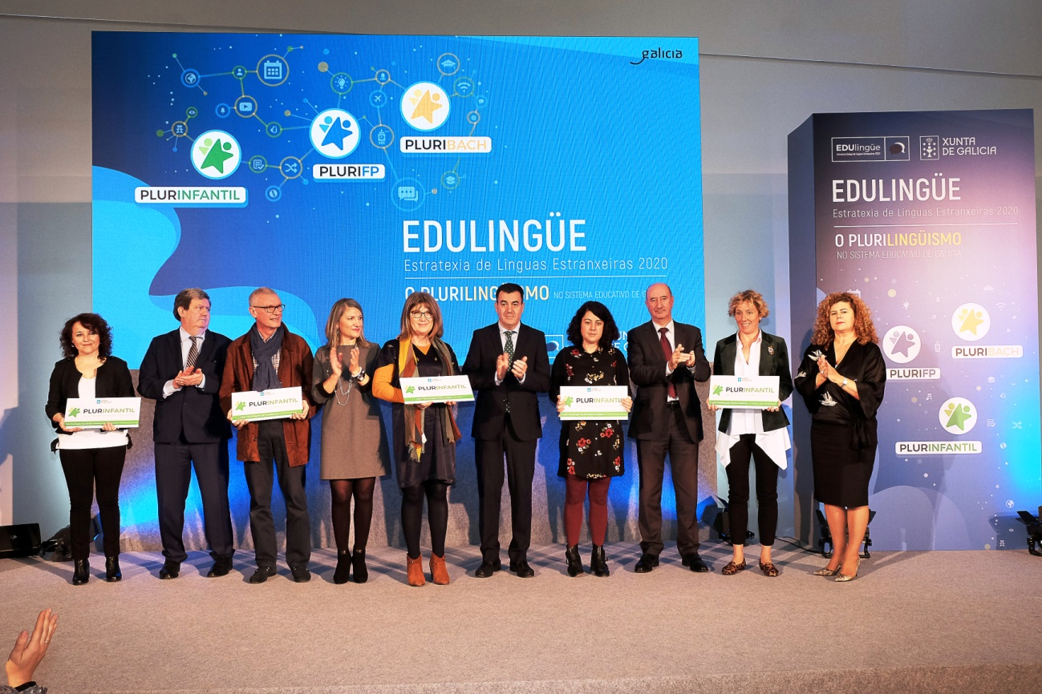

No ano 2015 o Colexio Torre de Lemos daba un paso máis na súa aportación cara a unha educación plurilingüe ao incorporarse á rede de centros plurilingües en EI de Galicia.
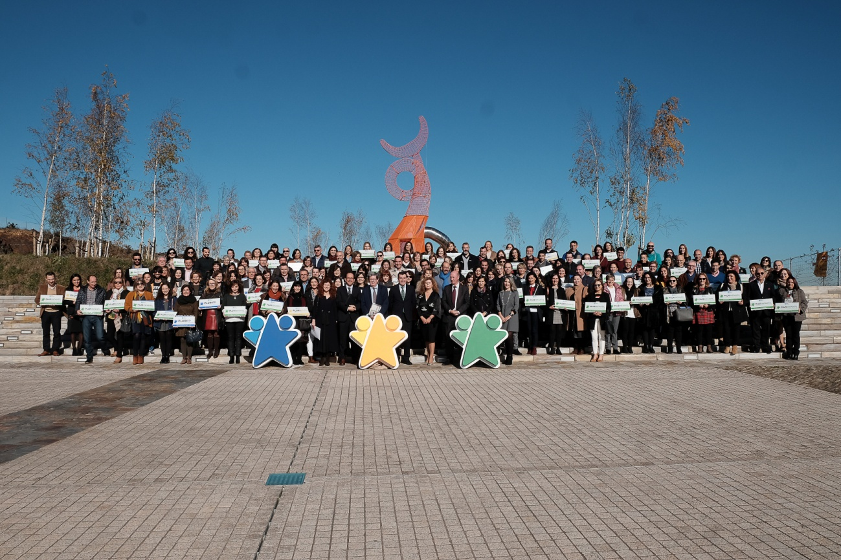
Os alumnado de 3 a 6 anos do colexio xa podía recibir un terzo do seu horario lectivo semanal en inglés, pasando a formar parte dun grupo de centros vangardistas e comprometidos cun ensino que mira cara ao futuro.

